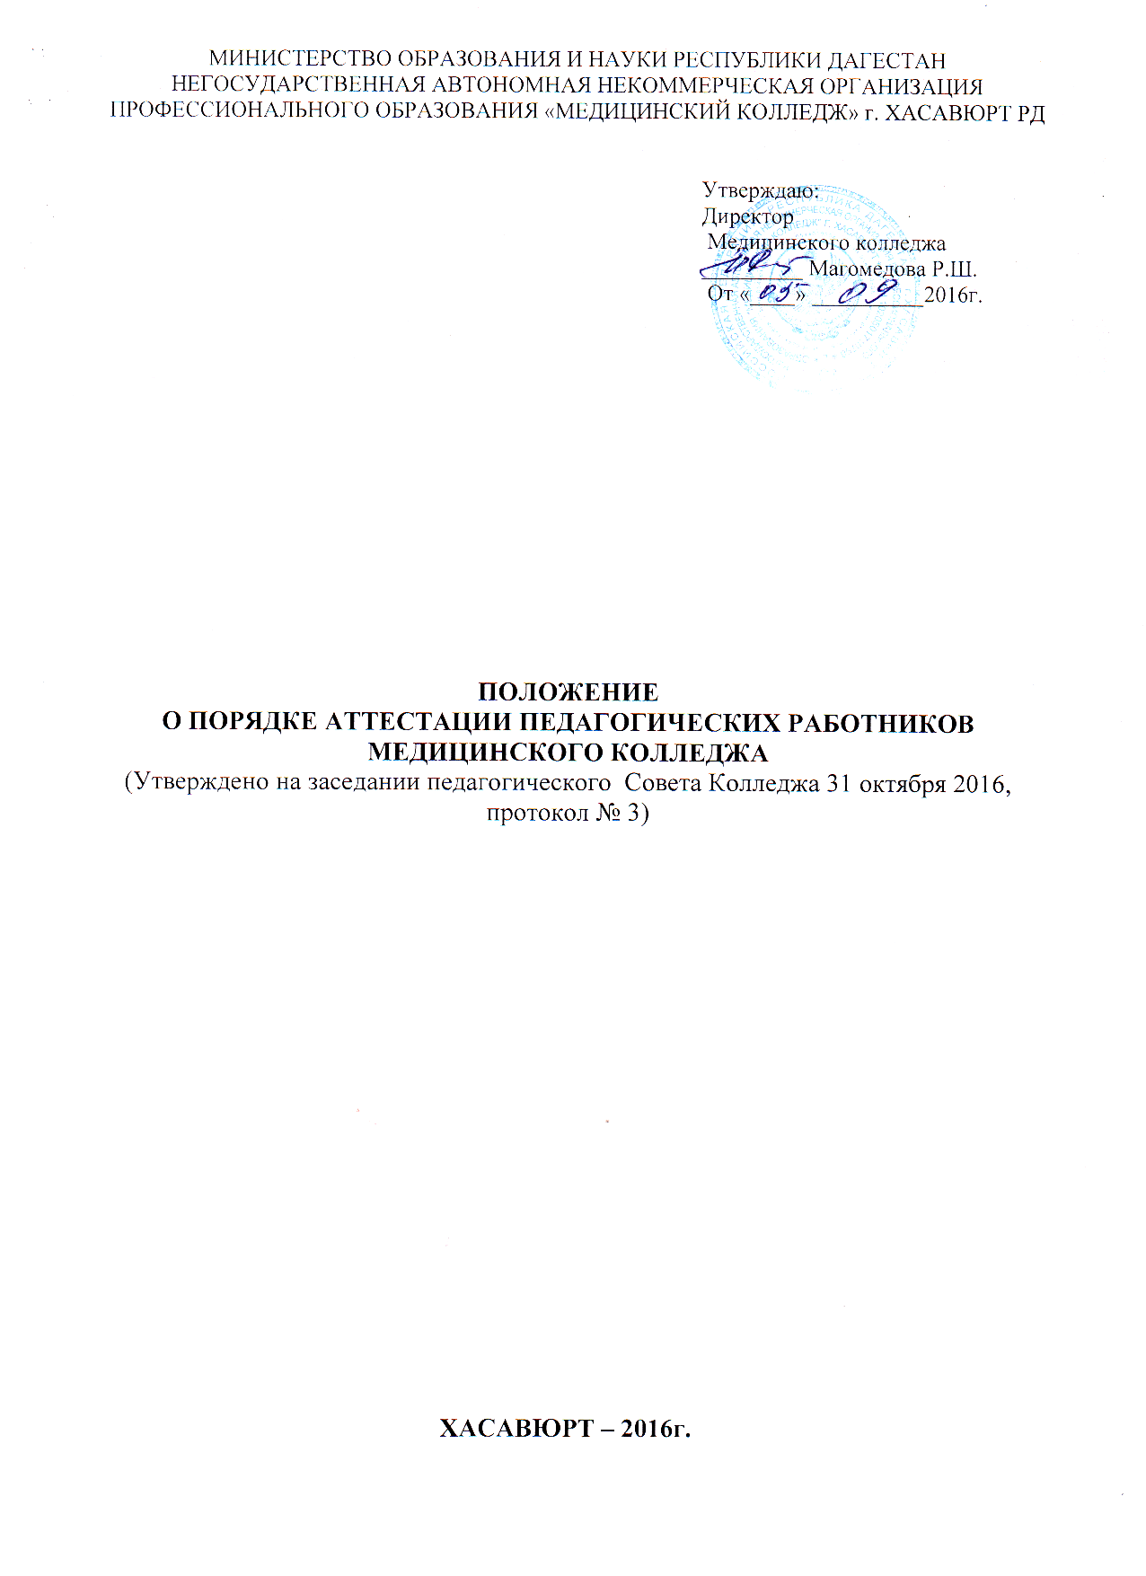

**I. ОБЩИЕ ПОЛОЖЕНИЯ**

1.1. Настоящее Положение о порядке аттестации педагогических работников (далее - Положение) определяет правила проведения аттестации педагогических работников НАНОПО Медицинского колледжа г.Хасавюрт (далее - Колледжа) .

1.2.Положение разработано на основе Порядка аттестации педагогических работников государственных и муниципальных образовательных учреждений, утвержденного приказом Министерства образования и науки Российской Федерации от 24 марта 2010 г. № 209, Приказа Минздрава России № 424 от 24 мая 2011 года «Об аттестации педагогических работников образовательных учреждений среднего профессионального образования, подведомственных Министерству здравоохранения и социального развития Российской Федерации».

**II.ЦЕЛЬ И ЗАДАЧИ**

2.1. Аттестация проводится с целью установления соответствия уровня квалификации педагогических работников требованиям, предъявляемым к первой квалификационной категории или подтверждения соответствия педагогических работников занимаемым ими должностям на основе оценки их профессиональной деятельности.

2.2. Основными задачами аттестации являются:

* стимулирование целенаправленного, непрерывного повышения уровня квалификации педагогических работников Колледжа, их методологической культуры, личностного профессионального роста, использования ими современных педагогических технологий;
* повышение эффективности и качества педагогического труда;
* выявление перспектив использования потенциальных возможностей педагогических работников;
* учет требований федеральных государственных образовательных стандартов к кадровым условиям реализации образовательных программ при формировании кадрового состава Колледжа;
* определение необходимости повышения квалификации педагогических работников Колледжа;
* обеспечение дифференциации уровня оплаты труда педагогических работников.

2.3. Основными принципами аттестации являются коллегиальность, гласность, открытость, обеспечивающие объективное отношение к педагогическим работникам, недопустимость дискриминации при проведении аттестации.

**III.ФОРМИРОВАНИЕ АТТЕСТАЦИОННОЙ КОМИССИИ,**

**СОСТАВ И ПОРЯДОК РАБОТЫ**

3.1.Аттестационная комиссия создается приказом директора Колледжа.

3.2.Аттестационная комиссия имеет следующую структуру:

* председатель аттестационной комиссии,
* заместитель председателя аттестационной комиссии,
* секретарь аттестационной комиссии,
* члены аттестационной комиссии.

3.3.Председателем аттестационной комиссии является директор Колледжа.

Председатель аттестационной комиссии:

* руководит деятельностью комиссии;
* проводит заседания комиссии;
* распределяет обязанности между членами аттестационной комиссии;
* подписывает протоколы и аттестационные листы;
* запрашивает необходимую информацию в пределах компетенции;
* организует работу экспертов по аттестации педагогических работников;
* анализирует представленные экспертами на утверждение аттестационной комиссии документы.

3.4.Заместитель председателя аттестационной комиссии:

* исполняет обязанности председателя аттестационной комиссии во время его отсутствия;
* контролирует соблюдение утвержденного графика аттестации;
* обеспечивает соответствие форм проведения экспертизы с формами, указанными в заявлении аттестуемого педагогического работника;
* готовит проект приказа руководителя образовательного учреждения о присвоении квалификационных категорий.

3.5.Секретарь аттестационной комиссии:

* осуществляет прием заявлений и других документов по вопросам аттестации;
* дает консультации по оформлению документов;
* сообщает членам аттестационной комиссии о дате и повестке дня заседания аттестационной комиссии;
* ведет и оформляет протоколы заседаний аттестационной комиссии;
* оформляет аттестационные листы;
* выдает один экземпляр аттестационного листа на руки педагогическому работнику;
* обеспечивает наличие и хранение пакета документов аттестуемого (заявления, экспертного заключения об уровне и результативности профессиональной деятельности, второго экземпляра аттестационного листа);
* выполняет иные функции по поручению председателя аттестационной комиссии;
* приглашает заинтересованных лиц на заседания аттестационной комиссии.

3.6.Члены аттестационной комиссии имеют право:

* участвовать в работе аттестационной комиссии в свое основное рабочее время без дополнительной оплаты;
* анализировать документы аттестуемых;
* проводить консультации для аттестуемых работников, экспертов;
* при необходимости участвовать в экспертизе.

Члены аттестационной комиссии обязаны:

* обеспечивать объективность принятия решения в пределах компетенции;
* содействовать максимальной достоверности экспертизы;
* относиться к аттестуемым гуманно и доброжелательно.

3.7.Организация работы аттестационной комиссии возложена на ее председателя.

3.8.Состав экспертов рассматривается на заседании аттестационной комиссии и утверждается председателем аттестационной комиссии.

3.9.Для проведения аттестации с целью установления соответствия уровня квалификации педагогического работника требованиям, предъявляемым к первой квалификационной категории, аттестационной комиссией создаются экспертные группы для осуществления всестороннего анализа результатов профессиональной деятельности педагогического работника и подготовки соответствующего экспертного заключения для аттестационной комиссии.

3.10.Состав аттестационной комиссии и экспертных групп формируется таким образом, чтобы была исключена возможность конфликта интересов, который мог бы повлиять на принимаемые аттестационной комиссией решения.

3.11.Заседания комиссии проводятся по мере необходимости, исходя из количества поданных в аттестационную комиссию заявлений, по графику, утвержденному директором Колледжа.

3.12.Персональный состав аттестационной комиссии согласовывается с Советом Колледжа и утверждается директором Колледжа, срок полномочий аттестационной комиссии не регламентирован.

3.13.Продолжительность аттестации не должна превышать двух месяцев со дня начала экспертной оценки деятельности аттестуемого. Аттестуемый должен быть ознакомлен с экспертным заключением не позднее, чем за две недели до процедуры аттестации.

3.14.О сроках прохождения аттестации аттестуемый извещается не позднее, чем за две недели до начала аттестации. Срок прохождения аттестации устанавливается индивидуально в соответствии с графиком, утвержденным директором Колледжа.

3.15.По результатам аттестации комиссия принимает решение о соответствии или несоответствии педагогического работника Колледжа заявленной квалификационной категории.

3.16.Решение принимается большинством голосов открытым голосованием и считается принятым, если в голосовании участвовало не менее двух третей состава аттестационной комиссии. При равенстве голосов решение считается принятым в пользу аттестуемого.

3.17.При прохождении аттестации педагогический работник, являющийся членом аттестационной комиссии, не участвует в голосовании по своей кандидатуре.

3.18.Результаты аттестации педагогического работника, непосредственно присутствующего на заседании аттестационной комиссии, сообщаются ему после подведения итогов голосования.

3.19.Решение комиссии оформляется протоколом, который подписывается председателем, заместителем председателя, секретарем и членами комиссии, принимавшими участие в голосовании. Решение комиссии заносится в аттестационный лист, подписывается председателем комиссии и ее секретарем. Аттестационный лист оформляется в двух экземплярах, один из которых хранится в личном деле работника, другой – выдается ему на руки в срок не позднее 30 календарных дней с даты принятия решения аттестационной комиссии для ознакомления с ним под роспись.

3.20.Педагогическим работникам, в отношении которых аттестационной комиссией принято решение о соответствии уровня их квалификации требованиям, предъявляемым к первой квалификационной категории, соответствующая квалификационная категория устанавливается распорядительным актом.

3.21.Оформленные и подписанные протоколы хранятся у секретаря аттестационной комиссии, который несет ответственность за их сохранность. В конце учебного года протоколы сдаются в архив.

**IV. ПОРЯДОК АТТЕСТАЦИИ ПЕДАГОГИЧЕСКИХ РАБОТНИКОВ С ЦЕЛЬЮ ПОДТВЕРЖДЕНИЯ СООТВЕТСТВИЯ ЗАНИМАЕМОЙ ДОЛЖНОСТИ**

4.1.Аттестация с целью подтверждения соответствия педагогических работников Колледжа занимаемой должности проводится один раз в 5 лет в отношении педагогических работников, не имеющих квалификационных категорий (первой или высшей).

4.2.Аттестации не подлежат:

* педагогические работники, проработавшие в занимаемой должности менее 2-х лет;
* беременные женщины;
* женщины, находящиеся в отпуске по беременности и родам;
* педагогические работники, находящиеся в отпуске по уходу за ребенком до достижения им возраста трех лет.

Аттестация указанных работников возможна не ранее чем через два года после их выхода из указанных отпусков.

4.3.Основанием для проведения аттестации является представление работодателя.

Представление должно содержать мотивированную всестороннюю и объективную оценку профессиональных, деловых качеств педагогического работника, результатов его профессиональной деятельности на основе квалификационной характеристики по занимаемой должности, информацию о прохождении педагогическим работником повышения квалификации, за период, предшествующий аттестации, сведения о результатах предыдущих аттестаций.

1. С представлением педагогический работник должен быть ознакомлен под роспись не позднее, чем за месяц до дня проведения аттестации. После ознакомления с представлением педагогический работник имеет право представить в аттестационную комиссию собственные сведения, характеризующие его трудовую деятельность за период с даты предыдущей аттестации (при первичной аттестации - с даты поступления на работу), а также заявление с соответствующим обоснованием в случае несогласия с представлением работодателя.

4.4.Информация о дате, месте и времени проведения аттестации письменно доводится работодателем до сведения педагогических работников, подлежащих аттестации, не позднее, чем за месяц до ее начала.

4.5.Педагогические работники в ходе аттестации проходят квалификационные испытания в письменной форме по вопросам, связанным с осуществлением ими педагогической деятельности по занимаемой должности.

4.6.По результатам аттестации педагогического работника с целью подтверждения соответствия занимаемой должности аттестационная комиссия принимает одно из следующих решений:

* соответствует занимаемой должности (указывается должность работника);
* не соответствует занимаемой должности (указывается должность работника).

4.7.В случае признания педагогического работника по результатам аттестации несоответствующим занимаемой должности вследствие недостаточной квалификации трудовой договор с ним может быть расторгнут в соответствии с пунктом 3 части 1 статьи 81 Трудового кодекса Российской Федерации. Увольнение по данному основанию допускается, если невозможно перевести педагогического работника с его письменного согласия на другую, имеющуюся у работодателя работу (как вакантную должность или работу, соответствующую квалификации работника, так и вакантную нижестоящую должность или нижеоплачиваемую работу), которую работник может выполнять с учетом его состояния здоровья (часть 3 статьи 81 Трудового кодекса Российской Федерации).

**V. ПОРЯДОК АТТЕСТАЦИИ ПЕДАГОГИЧЕСКИХ РАБОТНИКОВ ДЛЯ УСТАНОВЛЕНИЯ СООТВЕТСТВИЯ УРОВНЯ ИХ КВАЛИФИКАЦИИ ТРЕБОВАНИЯМ, ПРЕДЪЯВЛЯЕМЫМ К ПЕРВОЙ КВАЛИФИКАЦИОННОЙ КАТЕГОРИИ**

5.1.Аттестация педагогического работника для установления соответствия уровня его квалификации требованиям, предъявляемым к первой квалификационной категории, проводится на основании заявления педагогического работника.

5.2.Заявление педагогического работника о проведении аттестации должно быть рассмотрено аттестационной комиссией не позднее одного месяца со дня подачи.

5.3.Аттестация педагогических работников осуществляется в течение календарного года.

5.4.Сроки проведения аттестации для каждого педагогического работника устанавливаются аттестационной комиссией индивидуально в соответствии с графиком. При составлении графика должны учитываться сроки действия ранее установленных квалификационных категорий.

5.5.Продолжительность аттестации для каждого педагогического работника с начала ее проведения и до принятия решения аттестационной комиссии не должна превышать двух месяцев.

5.6.Установленная на основании аттестации квалификационная категория педагогическим работникам действительна в течение пяти лет.

5.7.Педагогические работники Колледжа могут обратиться в Аттестационную комиссию по аттестации педагогических работников образовательных учреждений среднего профессионального образования, подведомственных Министерству здравоохранения Российской Федерации с заявлением о проведении аттестации для установления соответствия уровня их квалификации требованиям, предъявляемым к высшей квалификационной категории, не ранее чем через 2 года после установления первой квалификационной категории.

5.8.Первая квалификационная категория может быть установлена педагогическим работникам, которые:

* владеют современными образовательными технологиями и методиками и эффективно применяют их в практической профессиональной деятельности;
* вносят личный вклад в повышение качества образования на основе совершенствования методов обучения и воспитания;
* имеют стабильные результаты освоения обучающимися, воспитанниками образовательных программ и показатели динамики их достижений выше средних в субъекте Российской Федерации.

5.9.Профессиональный портфолио – обязательная форма аттестационного испытания, которая позволяет аттестуемым зафиксировать и представить для экспертизы показатели образовательной деятельности, подтверждающие персональные достижения по следующим направлениям профессиональной деятельности: учебно-воспитательной (аудиторной и внеаудиторной), информационно-методической, инновационной и научно-исследовательской.

5.10.По результатам аттестации аттестационная комиссия принимает одно из следующих решений:

1. уровень квалификации (указывается должность) соответствует требованиям, предъявляемым к первой квалификационной категории;
2. уровень квалификации (указывается должность) не соответствует требованиям, предъявляемым к первой квалификационной категории.

5.11.Квалификационные категории сохраняются при переходе педагогического работника в другое образовательное учреждение, в том числе расположенное в другом субъекте Российской Федерации, в течение срока ее действия.